Ondersteunde fabrikanten
- Digitrax
- Dinamo
- D&H MTTM
- ESU
- Hornby
- LDT
- Lenz
- Massoth
- Märklin
- Müt
- NCE
- OpenDCC/BiDiB ¹
- Paco
- Rautenhaus
- Roco
- Selectrix
- SPROG
- Stärz
- Tams
- Uhlenbrock
- Zimo

Model Railroad Software Solutions
Rob Versluis
Internet: www.rocrail.net
E-mail: info@rocrail.net
Trademark register: 302008050592

¹ http://www.bidib.org
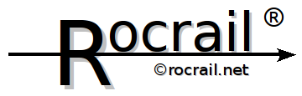
De universele Software voor het besturen van Modelspoorbanen

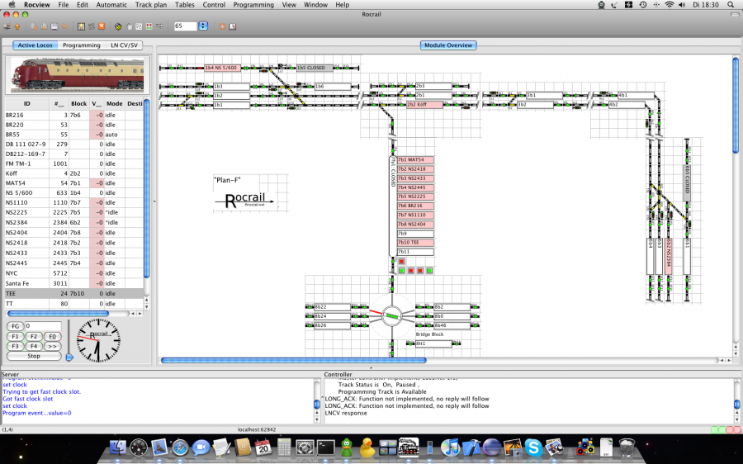
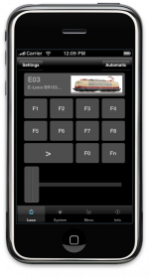
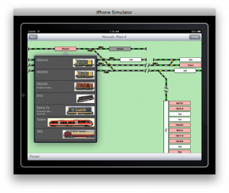

Copyright Rocrail.Net
Rocrail in een notendop
Om met Rocrail een modelspoorbaan te kunnen besturen, moeten de volgende zaken aanwezig zijn:
- De locomotieven moeten digitaal zijn, d.w.z. met decoders uitgerust zijn. Rocrail ondersteund zowel DCC- als het Motorola-formaat.
- Tussen de computer en de digitale centrale is een interface nodig. Dit kan bijvoorbeeld een interface van Märklin, Lenz of Zimo zijn; ook een zelf gemaakte interface behoort tot de mogelijkheden. (Zie pag. 4.)

Rocrail
is een Open-Source-Project, dit betekent dat gebruikers bij de software ontwikkeling kunnen mee werken. De bron code is vrij beschikbaar en kan door iedereen veranderd en gecompileerd worden. Nodig is dit echter niet, want er staan volledig functionerende Windows-, Mac OS X en Linux-versies ter beschikking.
De informatie uitwisseling t.b.v. de ontwikkeling verloopt over Internet. Op de website http://www.rocrail.net en in het forum kan men naar de functionaliteit van de software informeren en ook eigen ideeën naar voren brengen. Hier is tevens hulp voor zelfbouw van hardware componenten te vinden.

De mogelijkheden van Rocrail:
Rocrail controleert een modelspoorbaan vanuit één of zelfs meerdere computers. De treinen kunnen direct met de PC, het toetsenbord, een muis of een Gamepad bestuurd worden; men kan de regelaar van het digitale systeem gebruiken of de vol automatische besturing van de treinen aan de computer overlaten. Ook is het mogelijk, treinen handmatig te rijden, terwijl de computer de andere treinen bestuurt. Rocrail gebruikt blokken, rijwegen en tijdschema's, die men zelf gemaakt heeft. Rocrail laat zelfs complexe situatie's toe, zoals b.v. pendeltreinen alle tien minuten laten rijden, en andere treinen deze pendel route laten kruisen. Hier stelt Rocrail zeker, dat er geen conflicten ontstaan en botsingen vermeden worden.
Rocrail ondersteunt sein systemen zowel uit Nederland als uit verschillende andere landen. Ook is de functie voor het besturen van draaischijven in de software voorhanden.
Niet alleen de modelspoorbaan maar ook het Faller-Car-System kan met Rocrail worden bestuurd. De representatie van straten in het ontwerp behoort ook tot de mogelijkheden.

De Software:

Rocrail bestaat uit twee programma's:
- de Server: Rocrail en
- de Cliënt: Rocview.

Beide programma's gebruiken het netwerk protocol om met elkaar te communiceren en kunnen, maar moeten niet, op de zelfde PC worden gestart. In de netwerk opstelling wordt de Rocrail server op de direct met de modelspoorbaan verbonden computer geïnstalleerd; het trein verkeer kan met Rocview vanuit een willekeurige PC in het netwerk bestuurd worden, wellicht per WLAN en zelfs over Internet. Rocrail beschikt over een HTTP-toegang, die het besturen van de modelbaan ook m.b.v. een Web-Browser zoals Firefox, IE e.a. mogelijk maakt en ondersteunt verschillende mobiele apparaten: iPod, iPhone, iPad, Android, PDAs, JAVA enz..

De Rocrail server loopt op een computer, die over een standaard interface met de modelbaan verbonden is en ondersteunt markt bekende centrales zoals b.v. Märklin's 6051, de Intellibox van Uhlenbrock, LocoNet, XPressNet, RocoNet en vele andere (zie ommezijde).
Gebruikt men een SRCP centrale, zoals b.v. DDL/DDW, of de ingebouwde “Software-Centrale” DDX/DCC232, dan is voor het besturen alleen een digitale versterker nodig; een digitale centrale is dan niet nodig.

De Rocrail cliënt (Rocview) verbindt zich met de server (op de zelfde of een andere PC) middels het netwerk protocol TCP/IP. Voor het maken of veranderen van een ontwerp kan Rocview ook zonder server gebruikt worden en dan kan het resultaat later op de server worden geladen.
Omdat alle benodigde informatie in leesbaar XML formaat opgeslagen is, kan dit ook met een tekst editor bewerkt worden en eenvoudig tussen gebruikers worden uitgewisseld.
Alle componenten van Rocrail lopen onder Windows, Mac OS X en Linux.

Rocrail is, en wordt nog steeds, ontwikkeld door Rob Versluis. En het beste van alles is: het is gratis!

http://www.rocrail.nl

